**SISTEM INFORMASI MANAJEMEN KEUANGAN PRIBADI BERBASIS WEB**

**Abstrak**

Tujuan dari penelitian ini adalah untuk membuat serta mengembangkan Aplikasi Manajemen Keuangan Pribadi berbasis web yang membantu pengguna dalam pengelolaan keuangan pribadi mereka secara efisien dan efektif. Aplikasi ini menyediakan fitur pencatatan pemasukan dan pengeluaran serta laporan keuangan. Dengan memanfaatkan metode Rapid Application Development (RAD), penelitian ini memastikan pengembangan sistem dilakukan secara terstruktur untuk memenuhi kebutuhan pengguna dalam waktu singkat. Hasil penelitian menunjukkan bahwa aplikasi ini mampu meningkatkan literasi finansial pengguna, mengontrol pengeluaran, dan mendukung perencanaan keuangan jangka panjang. Selain itu, Antarmuka pengguna aplikasi ini dirancang agar mudah digunakan dan fleksibel untuk diakses kapan saja. Temuan ini diharapkan dapat mendorong individu untuk lebih bijaksana dalam mengelola keuangan pribadi mereka.

*Kata kunci: manajemen keuangan pribadi, aplikasi berbasis web, Rapid Application Development, literasi finansial, pengelolaan keuangan.*

Abstract

The purpose of this study is to create and develop a web-based Personal Financial Management Application that helps users in managing their personal finances efficiently and effectively. This application provides features for recording income and expenses as well as financial reports. This application provides features for recording income and expenses as well as financial reports. By utilizing the Rapid Application Development (RAD) method, this study ensures that system development is carried out in a structured manner to meet user needs in a short time. The results of the study indicate that this application is able to improve users' financial literacy, control expenses, and support long-term financial planning. In addition, this application is designed with a user-friendly and flexible interface to be accessed at any time. These findings are expected to encourage individuals to be wiser in managing their personal finances.

*Keywords: personal financial management, web-based application, Rapid Application Development, financial literacy, financial management.*

1. **PENDAHULUAN**
   1. Latar Belakang

Khususnya di bidang teknologi informasi dan komunikasi, dunia teknologi berkembang dengan sangat pesat. Oleh karena itu, manusia tidak dapat dipisahkan oleh waktu, ruang, atau jarak. Dengan kemajuan teknologi seperti saat ini, manusia mampu menciptakan berbagai macam alat yang membantu mereka dalam menjalankan tugas sehari-hari dan meningkatkan produktivitas.

Uang merupakan salah satu pencapaian besar manusia sepanjang peradaban. Uang berperan penting dalam sistem perekonomian dunia, sehingga sulit digantikan oleh media lain. Selama bertahun-tahun, orang telah menyadari bahwa uang dapat digunakan sebagai pembayaran. Fungsi utama uang adalah sebagai alat tukar, selain itu uang berperan sebagai unit penghitungan, penyimpan nilai, dan standar pembayaran yang ditangguhkan. Uang memainkan peran kritis dalam memfasilitasi transaksi yang efisien, berperan dalam menstabilkan nilai ekonomi, serta memungkinkan perencanaan keuangan yang lebih baik dalam jangka panjang. Karenanya, uang tidak hanya berdampak pada ekonomi secara umum, tetapi juga keuangan pribadi. Menjadikan pengelolaan keuangan pribadi menjadi semakin penting dan kompleks bagi tiap individu. Terlebih pada era globalisasi yang cenderung mempengaruhi generasi muda dengan mudah dibarengi dengan perilaku konsumtif yang membuat mereka lebih mudah menghamburkan uang. Hal ini menjadikan ilmu pengelolaan keuangan pribadi merupakan pemahaman krusial bagi generasi muda.

Mengelola keuangan memang penting, tetapi sebagian orang merasa kesulitan. Menurut sejumlah penelitian (Lestari, C. T., & Latifah, 2019), pentingnya pengelolaan keuangan, khususnya pengelolaan keuangan pribadi, masih belum dipahami secara luas. Minimnya waktu untuk memantau keuangan pribadi menjadi salah satu alasan mengapa banyak orang masih kesulitan mengelola keuangan (Hari Purnomo, Mika Marsely & Ormanda Aryadewa, 2021).

Mobilitas seseorang meningkat seiring dengan meningkatnya aktivitasnya. Hal ini terkadang dapat menghalangi seseorang untuk mempertimbangkan membuat strategi keuangan. Untuk mengatasi masalah keuangan yang sering muncul dalam kehidupan sehari-hari, seperti dana yang tidak mencukupi untuk memenuhi kebutuhan, saldo tabungan yang terus menipis, utang kartu kredit yang meningkat, dan biaya hidup yang meningkat, seseorang memang memerlukan rencana keuangan. Hal ini karena pengeluaran bulanan selalu lebih besar daripada jumlah yang dianggarkan.

Pemborosan pengeluaran yang sering terjadi, seperti membeli barang yang mendesak dan tidak perlu, menyerah pada godaan diskon, dan sebagainya, adalah akar permasalahannya. Merinci pengeluaran juga bisa menjadi tantangan jika Anda lupa tentang barang-barang yang sudah Anda beli. Oleh karena itu, seseorang menjadi bingung mengapa anggaran terus-menerus dipotong.

Selain tingkat mobilitas yang tinggi, berbagai jenis perangkat seluler telah berkembang pesat dalam beberapa tahun terakhir. Pengguna akan lebih diuntungkan dari berbagai aplikasi yang dibuat oleh pengembang seiring dengan semakin majunya teknologi. Oleh karena itu, penulis menggunakan judul "Aplikasi Manajemen Keuangan Pribadi Berbasis Web" untuk mendorong setiap orang agar mengelola pendapatan mereka dengan lebih bijaksana dan lebih berhati-hati saat membuat data keuangan jangka pendek, menengah, dan panjang.

* 1. Rumusan Masalah

Mengingat konteks yang diberikan sebelumnya, masalah berikut perlu dirumuskan yaitu:

* + 1. Bagaimana merancang dan membangun Aplikasi manajemenn keuangan pribadi berbasis yang dapat dengan mudah digunakan oleh pengguna ?
    2. Apa Tujuan dari merancang dan membuat Aplikasi Manajemen Keuangan Pribadi berbasis web ?
    3. Fitur-fitur apa saja yang disediakan dalam Aplikasi manajemen keuangan pribadi berbasis web yang dapat membantu pengguna untuk mengelola keuangan secara efisien dan efektif ?
  1. Tujuan Penelitian

Alat berbasis web untuk manajemen keuangan pribadi ini dirancang dan dikembangkan dengan tujuan berikut:

* + 1. Membuat dan membangun aplikasi manajemen keuangan pribadi berbasis web yang memiliki rancangan antarmuka yang cukup ramah pengguna sehingga membantu para pengguna dalam pengoperasian sistem.
    2. Mengatasi permasalahan pengelolaan keuangan pribadi kepada pengguna.
    3. Mengidentifikasi dan mengimplementasikan fitur-fitur penting dalam apllikasi tersebut yang membantu pengguna dalam melakukan pengelolaan keungan pribadi secara efisien dan efektif seperti pencatatan pemasukan, pengeluaran, pengaturan anggaran dan laporan keuangan.
  1. Manfaat Penelitian

Aplikasi ini memungkinkan pengguna untuk mengatur keuangan pribadi secara lebih teratur dan efisien. Dengan fitur-fitur pencatatan pemasukan, pengeluaran, pengaturan anggaran, dan laporan keuangan, aplikasi ini membantu pengguna untuk meningkatkan literasi finansial, mengontrol pengeluaran, serta mencapai tujuan keuangan jangka pendek maupun panjang.

1. **KAJIAN PUSTAKA**

Pada tahap ini, peneliti lebih banyak merujuk pada penelitian sebelumnya. Tabel berikut menunjukkan perbandingan dengan penelitian sebelumnya:

|  |  |  |  |  |
| --- | --- | --- | --- | --- |
| **Judul** | **Identitas jurnal** | **Metode** | **Kekurangan penelitian** | **kesimpulan** |
| Pengelolaan Keuangan Pribadi  Menggunakan Teknologi Citra Digital Berbasis Website | Heri Purwanto, Rikky Wisnu Nugraha,  Deden Sofyan Hamdani, Mohamad Rizky Volume 7, Nomor 2 (2022)  ISSN: 2252-9853 (Print) | ISSN: 2656-808X (Online) | *Agile Software Development* | Keterbatasan Pengujian Pengguna, penelitian ini berfokus pada hasil pengujian sistem berbasis teknologi, namun tidak melibatkan uji coba terhadap kelompok pengguna yang lebih luas untuk mengukur kepuasan atau efektivitas penggunaan dalam kehidupan nyata. | Pengelolaan keuangan pribadi, termasuk pemasukan dan pengeluaran pribadi, dapat dipermudah dengan pemanfaatan foto digital berupa fungsi pemindaian uang. |
| Perancangan Aplikasi Keuangan Berbasis Mobile Bagi Mahasiswa | I Gusty Ngurah Amom Cahyadi Putra Jurnal Ilmiah  Ilmu komputer  Universitas Udayana Vol. IX, No. 2, September 2016 ISSN 1979 - 5661 | *Logical Model* | Keterbatasan fitur, tidak ada informasi tentang uji coba, serta tidak dibahas aspek keamanan sistem. | Program sederhana untuk perencanaan keuangan pelajar ini memungkinkan pengguna untuk melacak pendapatan, pengeluaran, dan anggaran mereka. |
| Rancang Bangun Aplikasi Manajemen  Keuangan Pribadi Berbasis Website | Muhammad Faizul Ulum, Rahma Adisty Muffid Azzahra, Ahmad Nadhif Fikri Syahbana,  Steven Nathan Kusuma, Ahmad Zidan Hibatullah, Fawwaz Ali Akbar  ISSN (Online) 2747-0563  Volume 4 Tahun 2024 | *Waterfall* | Aplikasi ini adalah berbasis web dan belum tersedia pada mobile (android/iOS) yang memungkinkan keterbatasan penggunaan. | Website pencatatan keuangan "Money Mastery"  dirancang untuk mengoptimalkan manajemen keuangan  pribadi dengan menyediakan berbagai fitur yang dibutuhkan  dalam sebuah sistem pencatatan keuangan. |

* 1. Defenisi manajemen

manajemen yakni serangkaian prosedur yang mencakup kegiatan perencanaan, pengorganisasian, pelaksanaan, pengawasan, penilaian, dan pengendalian. Untuk memaksimalkan penggunaan semua sumber daya organisasi/perusahaan termasuk sumber daya manusia (modal sumber daya manusia), modal (modal keuangan), material (tanah, sumber daya alam, atau bahan baku), dan teknologi.

* 1. Manajemen Keungan

Manajemen keuangan mencakup semua operasi bisnis yang berkaitan dengan perolehan, pengalokasian, dan pengelolaan aset sesuai dengan tujuan utama organisasi (Sartono, 2000). Dengan kata lain, manajemen keuangan adalah manajemen tentang cara memperoleh, membiayai, dan mengelola aset untuk mencapai tujuan bisnis.

* 1. Manajemen Keuangan pribadi

Manajemen keuangan pribadi yakni proses merencanakan, mengelola, serta mengontrol sumber daya keuangan untuk mencapai tujuan keuangan individu. Pengelolaan keuangan melibatkan pencatatan pendapatan, pengeluaran, investasi, dan tabungan​. Menurut Rosa & Listiadi (2020), keterampilan manajemen keuangan yang baik dapat menghindarkan individu dari kebiasaan boros dan utang yang tidak terkontrol​**.**

* 1. Flowchart

Flowchart merupakan diagram alir yang memaparkan urutan langkah pada sebuah program secara logis. Diagram ini memvisualisasikan setiap langkah penyelesaian masalah dengan simbol-simbol khusus. Selain digunakan untuk alat komunikasi, Flowchart juga sebagai pedoman.

* 1. Use Case Diagram

Diagram yang memvisualkan relasi antara aktor dan use case yang berguna untuk memaparkan terkait tindakan atau aksi yang dikerjakan oleh aktor.

* 1. Pengelolaan Keuangan Pribadi

Proses mengatur dan mengelola keuangan pribadi seseorang, pemantauan keuangan individu agar mencapai tujuan finansial tertentu. Beberapa studi juga menunjukkan bahwa pengelolaan yang baik dari lingkup keuangan juga meningkatkan kesejahteraan individu dan membantu mencegah krisis finansial yang signifikan dari individu (Lusardi & Mitchell, 2011). Hal tersebut mencakup perencanaan anggaran, pencatatan pengeluaran, penghematan dan investasi (Hilgert et al., 2003).

* 1. Pentingnya Aplikasi Manajemen Keuangan

Teknologi digital telah membawa perubahan signifikan dalam manajemen keuangan pribadi. Aplikasi berbasis web yang dikembangkan khusus untuk manajemen keuangan dapat memudahkan pengguna dalam memonitor kondisi keuangan secara real-time, mengelola anggaran, serta mengingatkan pengguna terhadap jatuh tempo tagihan atau pengeluaran besar (Vasel & Hanna, 2016). Beberapa studi menunjukkan bahwa pengguna aplikasi keuangan cenderung lebih disiplin dalam pengelolaan keuangan dibandingkan mereka yang tidak menggunakan aplikasi (Loibl & Hira, 2009).

* 1. Aplikasi Web untuk Manajemen Keuangan

Aplikasi berbasis web memiliki kelebihan dari segi fleksibilitas akses yang memungkinkan pengguna untuk mengakses data keuangan mereka kapan dan di mana saja selama terhubung dengan internet. Aplikasi ini juga memiliki kelebihan dari sisi kompatibilitas dengan berbagai perangkat dan sistem operasi, membuatnya lebih mudah diakses bagi pengguna dari berbagai lapisan (Wang et al., 2017). Berbagai penelitian menyebutkan bahwa aplikasi berbasis web memiliki tingkat keterlibatan pengguna yang tinggi, terutama untuk program dengan antarmuka pengguna yang mudah digunakan dan intuitif (Chang et al., 2013).

* 1. Fitur Aplikasi Manajemen Keuangan Pribadi

Penelitian menunjukkan bahwa aplikasi keuangan yang efektif biasanya memiliki fitur-fitur seperti pencatatan pengeluaran dan pemasukan, pembuatan anggaran, peringatan atau notifikasi pengeluaran, serta laporan keuangan (Kaur & Singh, 2019). Fitur-fitur ini membantu pengguna dalam mengelola keuangan pribadi mereka secara lebih terstruktur dan disiplin. Selain itu, analitik berbasis data juga dapat digunakan dalam aplikasi untuk memberikan insight kepada pengguna mengenai kebiasaan keuangan mereka, sehingga mereka dapat mengambil keputusan yang lebih tepat dalam mengelola keuangan.

* 1. Keamanan Data pada Aplikasi Keuangan

Keamanan menjadi salah satu faktor utama dalam pengembangan aplikasi manajemen keuangan pribadi, terutama yang berbasis web, karena data yang dikelola bersifat sangat sensitif. Menurut studi yang dilakukan oleh Wu et al. (2019), enkripsi data dan autentikasi ganda merupakan fitur keamanan yang wajib ada dalam aplikasi keuangan untuk hentikan akses yang tidak resmi. Selain itu, keamanan aplikasi juga bisa ditingkatkan dengan melakukan pembaruan sistem secara berkala dan menggunakan teknologi firewall untuk melindungi server dari serangan siber.

1. **METODE PENELITIAN**
   1. Pengumpulan Data

Teknik pengumpulan Data yang digunakan yakni:

*3.1.1* Wawancara

Mahasiswa menjadi subjek wawancara yang dilakukan di kampus dengan tujuan untuk mempelajari lebih lanjut tentang pengelolaan keuangan pribadi mereka dan apakah menurut mereka ada aplikasi yang dapat memudahkan pengelolaan keuangan pribadi.

.

* 1. Pengembangan Sistem

Untuk meminimalkan upaya yang tidak efisien dan tidak efektif, proses perancangan sistem harus dilakukan secara bertahap dan terdefinisi dengan jelas. Oleh karena itu, pendekatan Rapid Application Development (RAD) digunakan dalam pembuatan sistem perancangan aplikasi manajemen keuangan pribadi berbasis web. Salah satu model proses pengembangan perangkat lunak inkremental, khususnya untuk periode pemrosesan yang singkat, adalah teknik Rapid Application Development (Sukamto & Shalahudin, 2016).

Berikut adalah tahapan-tahapan yang dilakukan dalam pengembangan Aplikasi Manajemen keuangan pribadi berbasis Web, meliputi

(1) *Perencanaan*, Mengidentifikasi tujuan aplikasi dan menguraikan persyaratan informasi berdasarkan tujuan tersebut adalah tujuan tahap ini.

(2) *Analisis*, Pada step ini, data dianalisis untuk menemukan masalah yang masih ada sehingga sistem dapat dikembangkan untuk memenuhi kebutuhan pengguna.

(3) *Perancangan*, Agar dapat berfungsi sebagai panduan selama fase pembangunan sistem, penulis sekarang merancang dan mengembangkan representasi sistem yang disarankan. Menentukan interaksi antara pelaku dan sistem serta mendeskripsikan aliran aktivitas atau proses merupakan tujuan.

(4) *Implementasi*, Untuk menghasilkan aplikasi yang dapat digunakan orang, langkah ini mencoba menggabungkan desain yang dikembangkan ke dalam program.

* 1. Perancangan Desain Sistem

1. Flowchart Sistem yang sedang berjalan

Flowchart ini menguraikan proses sederhana untuk mengelola dan menganalisis data keuangan secara manual menggunkan buku besar. Ini menyoroti pentingnya melacak pemasukan dan pengeluaran untuk mendapatkan pemahaman yang komprehensif tentang kesehatan keuangan.



Gambar 1 Flowchart sistem yang sedang berjalan

1. Flowchat Sistem yang diajukan

Flowchart ini menggambarkan langkah-langkah dalam proses aplikasi manajemen keuangan. Flowchart ini menguraikan proses sederhana untuk aplikasi pengelolaan keuangan. Dalam flowchar pengguna Akan Melakukan login/registrasi, input data pemasukan dan pengeluaran, pengelolaan anggaran, dan akses laporan keuangan.



Gambar 2 Flowchart sistem yang diajukan

1. Diagram Konteks

Diagram alur data (DFD) ini menggambarkan interaksi antara pengguna dan sistem laporan keuangan. DFD ini menunjukkan bahwa pengguna memberikan data pemasukan dan pengeluaran ke sistem, dan sistem memproses data tersebut untuk menghasilkan laporan keuangan yang kemudian diberikan kembali kepada pengguna.

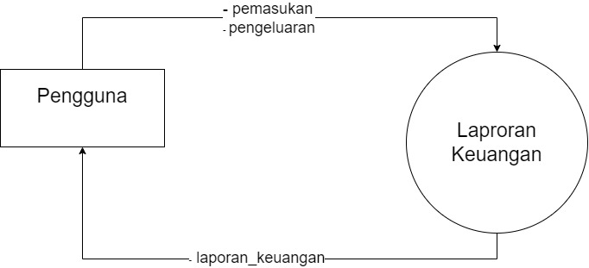

Gambar 3 Diagram Konteks

1. Data Flow level 1

Diagram alur data (DFD) ini menggambarkan proses pengelolaan keuangan dalam sebuah system. DFD ini menggambarkan alur data dalam proses pengelolaan keuangan, mulai dari input data pemasukan dan pengeluaran dari pengguna, hingga proses pengelolaan anggaran dan menghasilkan laporan keuangan.

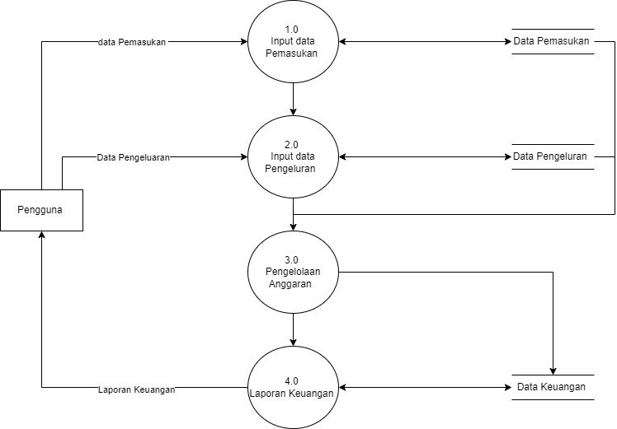

Gambar 4 Dfd level 1

1. Usecase Diagram

Use Case Diagram menunjukkan interaksi pengguna dengan fitur-fitur yang terdapat dalam website Manajemen keuangan seperti Input data pemasukan dan pengeluran, melakukan pengelolaan Anggaran dan melihat laporan keuangan.



Gambar 5 Usecase Diagram

1. Activity Diagram Halaman Daftar

Activity diagram ini akan memperjelas aktivitas antara Aktor dan Sistem pada bagian halaman Daftar. Activity diagram ini akan memperlihatkan Aktor masuk ke halaman Daftar untuk mengisi data yang yang dibutuhkan serta cara sistem menverifikasi username dan passsword yang diinput.



Gambar 6 Activity diagram menu Daftar

1. Activity Diagram Halaman Login

Activity diagram ini akan memperjelas aktivitas antara Aktor dan Sistem pada bagian halaman login. Activity Diagram ini akan memperlihatkan Aktor masuk ke halaman Login untuk menginput username dan password serta cara sistem memvalidasi username dan passsword yang diinput.



Gambar 7 Activity diagram halaman login

1. Activity Diagram halaman input transaksi

Activity Diagram ini disajikan informasi tentang cara Aktor mengakses menu Tambah Transaksi, lalu pengguna menginput deskripsi tansaksi dan jumlah transaksi (oepmasukan atau pengeluaran) kedalam Sistem dan disajikan pula cara sistem merespon perintah yang diberikan oleh pengguna.



Gambar 8 Activity diagram halaman input transaksi

1. Activity Diagram Laporan Keuangan

Activity diagram ini akan menyajikan informasi tentang cara pengguna melihat laporan keuangan setelah melakukan input transaksi.



Gambat 9 Activity diagram laporan keuangan

1. **HASIL DAN PEMBAHASAN**
2. Tampilan Menu Daftar

Halaman Daftar adalah halaman yang disajikan untuk pengguna melakukan pendaftaran akun baru. Pada halaman ini akan ditampilkan form pendafataran yang kemudian digunakan untuk melakukan pendaftaran. Untuk melakukan pendaftaran, informasi yang dibutuhkan adalah Usename dan Passsword. Setelah itu pengguna dapat menekan tombol daftar untuk melakukan pendaftaran akun.

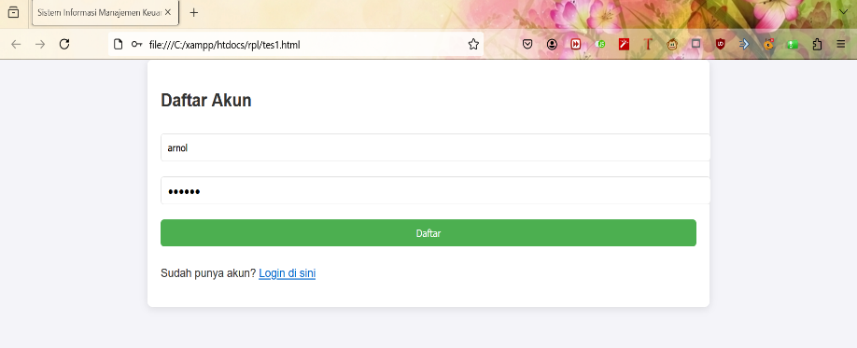

Gambar 10 Tapilan Menu Daftar

1. Tampilan menu Login

Pada menu Login, pengguna dapat memasukan username dan pasword yang sebelumnya digunakan untuk mendaftar.

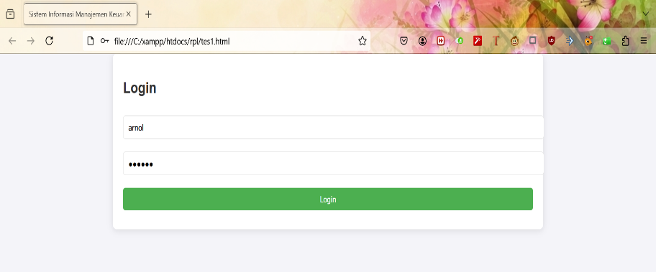

Gambar 11 Tampilan menu Login

1. Tampilan menu Tambah Transaksi

Pada menu ini pengguna dapat melakukan input pemasukan dan pengeluaran dengan mengisi form yang disediakan. Form tersebut berisi deskripsi transaksi dan jumlah (pemasukan atau pengeluaran). Setelah mengisi form tersebut pengguna dapat menekan tombol “Tambah” untuk disimpan dan dimasukan kedalam laporan keuangan.

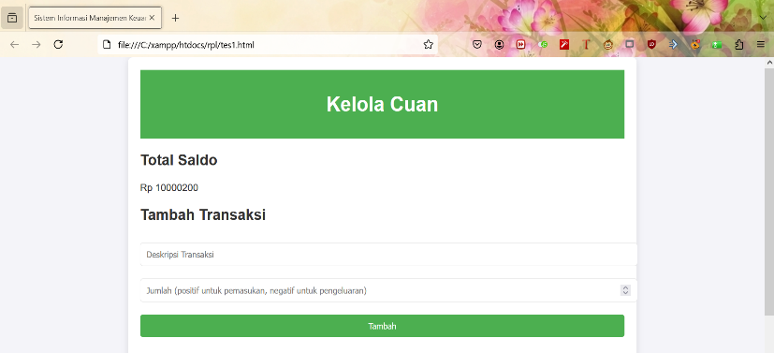

Gambar 12 Tampilan menu Tambah Transaksi

1. Tampilan menu Riwayat Transaksi

Halaman Riwayat transaksi adalah halaman dimana pengguna dapat melihat detail riwayat transaksi yang dilakukan seperti deskripsi transaksi dan jumlah transaksi.

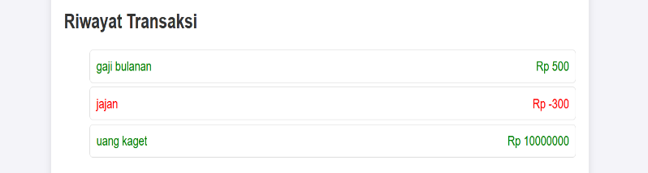

Gambar 13 menu Riwayat Transaksi

1. **KESIMPULAN**

**Kesimpulan**

Kajian ini menghasilkan Sistem Informasi Manajemen Keuangan Pribadi berbasis web yang dirancang untuk mempermudah pengguna dalam mengelola keuangan. Sistem ini menyediakan fitur pencatatan pemasukan dan pengeluaran, serta laporan keuangan. Dengan menerapkan metode Rapid Application Development (RAD), sistem ini diharapkan dapat memenuhi kebutuhan pengguna dengan efektif. Aplikasi ini juga diharapkan dapat meningkatkan disiplin pengguna dalam mengatur keuangan pribadi, mengurangi perilaku konsumtif, dan mendukung perencanaan keuangan jangka panjang.

**Saran**

1. Pengembangan Lebih Lanjut, disarankan untuk mengembangkan fitur tambahan, seperti integrasi dengan rekening bank dan alat analisis investasi, agar aplikasi dapat memberikan solusi yang lebih komprehensif.
2. Keamanan Data, dimana pentingnya untuk meningkatkan sistem keamanan, termasuk enkripsi data dan autentikasi ganda, guna melindungi informasi sensitif pengguna.
3. Sosialisasi, pengembang perlu melakukan sosialisasi dan edukasi untuk masyarakat, khususnya bagi generasi muda, mengenai pentingnya penggunaan aplikasi keuangan untuk mendorong peningkatan pengelolaan keuangan pribadi.
4. Pengujian Pengguna, Melibatkan pengguna dalam tahap uji coba untuk mendapatkan masukan yang dapat digunakan dalam penyempurnaan sistem.